دوره آموزشی ثبت و گزارش نویسی سرکار خانم دکتر طیبی هیئت علمی دانشگاه 10 اردیبهشت با امتیاز مداوم

کارگاه آموزشی 20 ساعته تغذیه با شیر مادر 16 و 17 و 20 خرداد با همکاری مسئول شیر مادر خانم سرفلاح به صورت حضوری و غیرحضوری با امتیاز ضمن خدمت

**مدرسین: سرکار خانم زهرا سر فلاح مسئول شیر مادر، سرکار خانم دکتر مشاک متخصص بیهوشی هیئت علمی، سرکار خانم هاجر توکلی متخصص تغذیه، سرکار خانم دکتر خونساریان متخصص زنان هیئت علمی، سرکار خانم زهرا نقدی ماما مسئول،سرکار خانم دکتر یزدخواستی هیئت علمی بهداشت باروری، جناب آقای دکتر میلانی فوق تخصص نوزادان هیئت علمی**

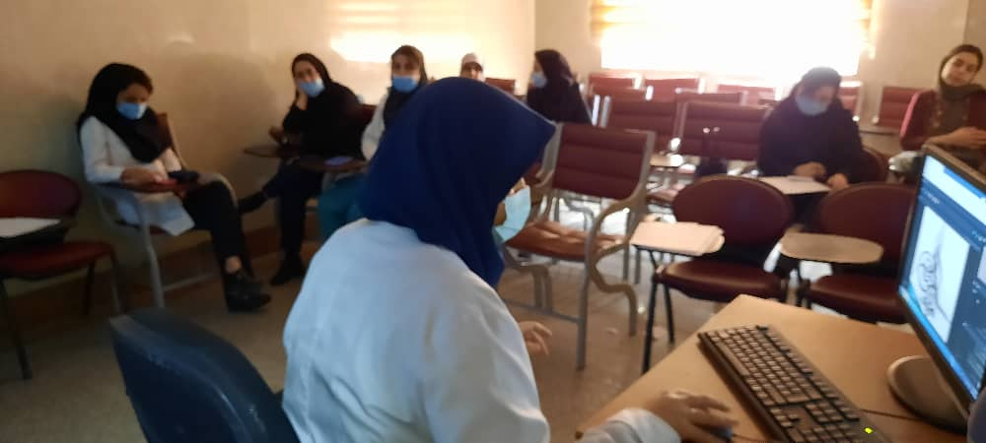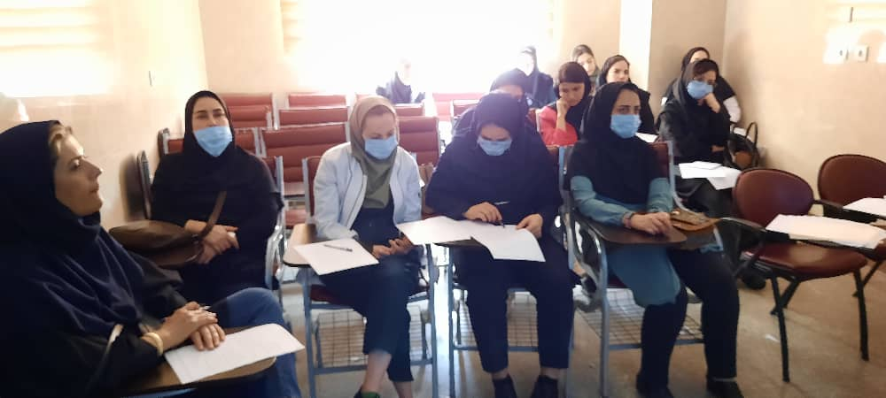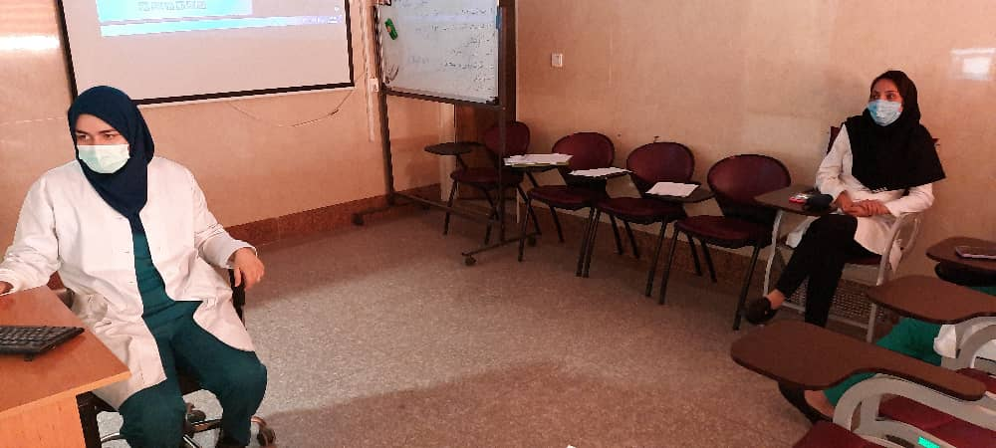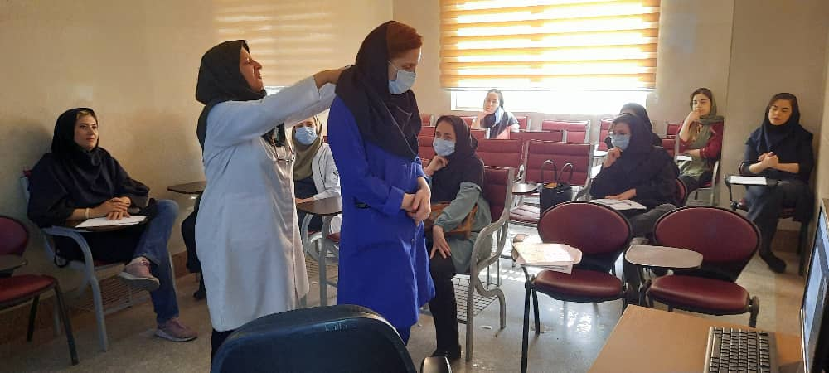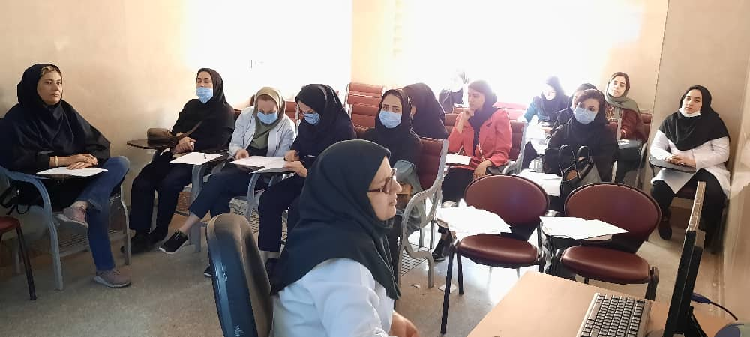

دوره آموزشی **KMC** 16 اردیبهشت با امتیاز ضمن خدمت

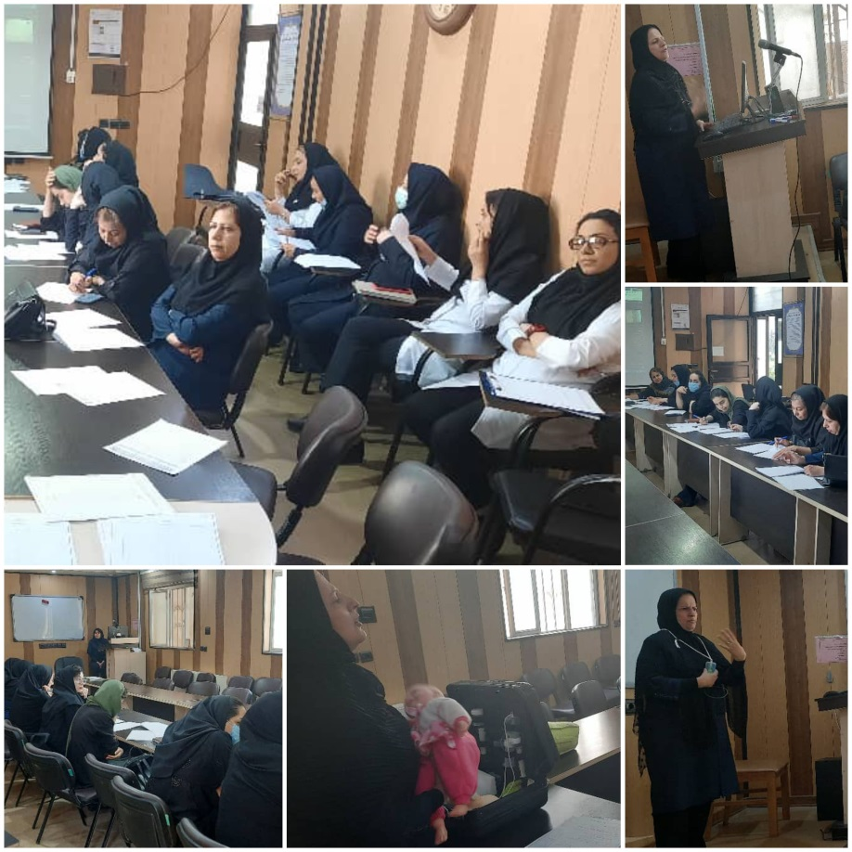

دوره آموزشی بازآموزی شیر مادر 17 اردیبهشت با امتیاز ضمن خدمت

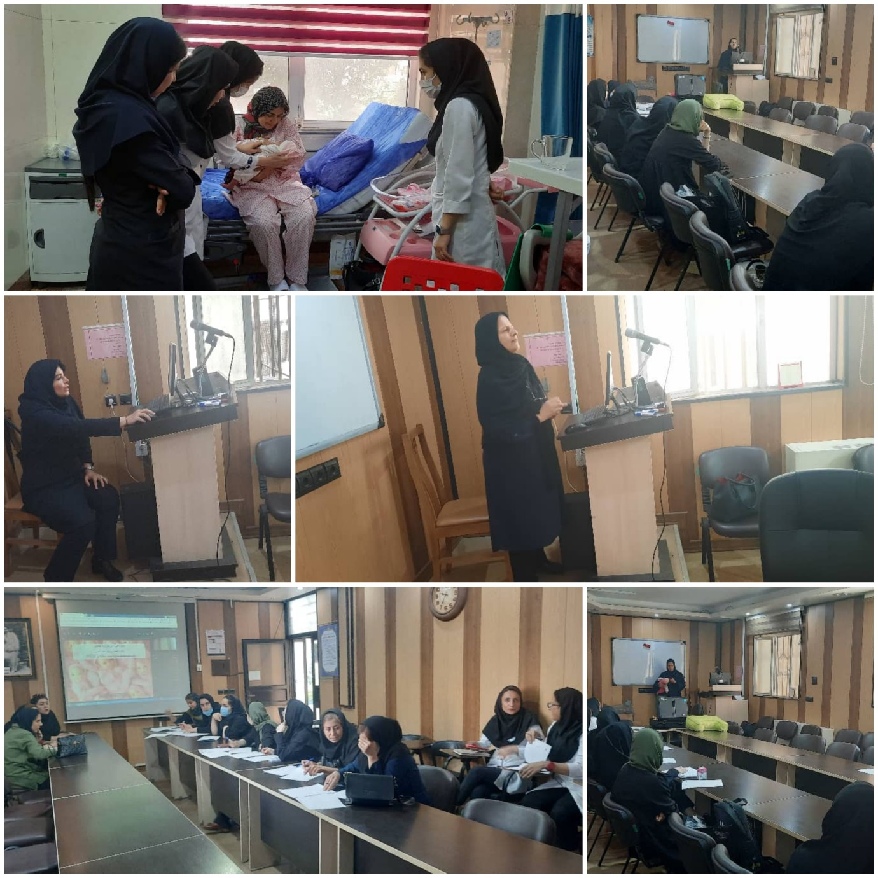

دوره آموزشی باروری سالم و جوانی جمعیت 27 اردیبهشت (در هفته جوانی جمعیت) با امتیاز مداوم

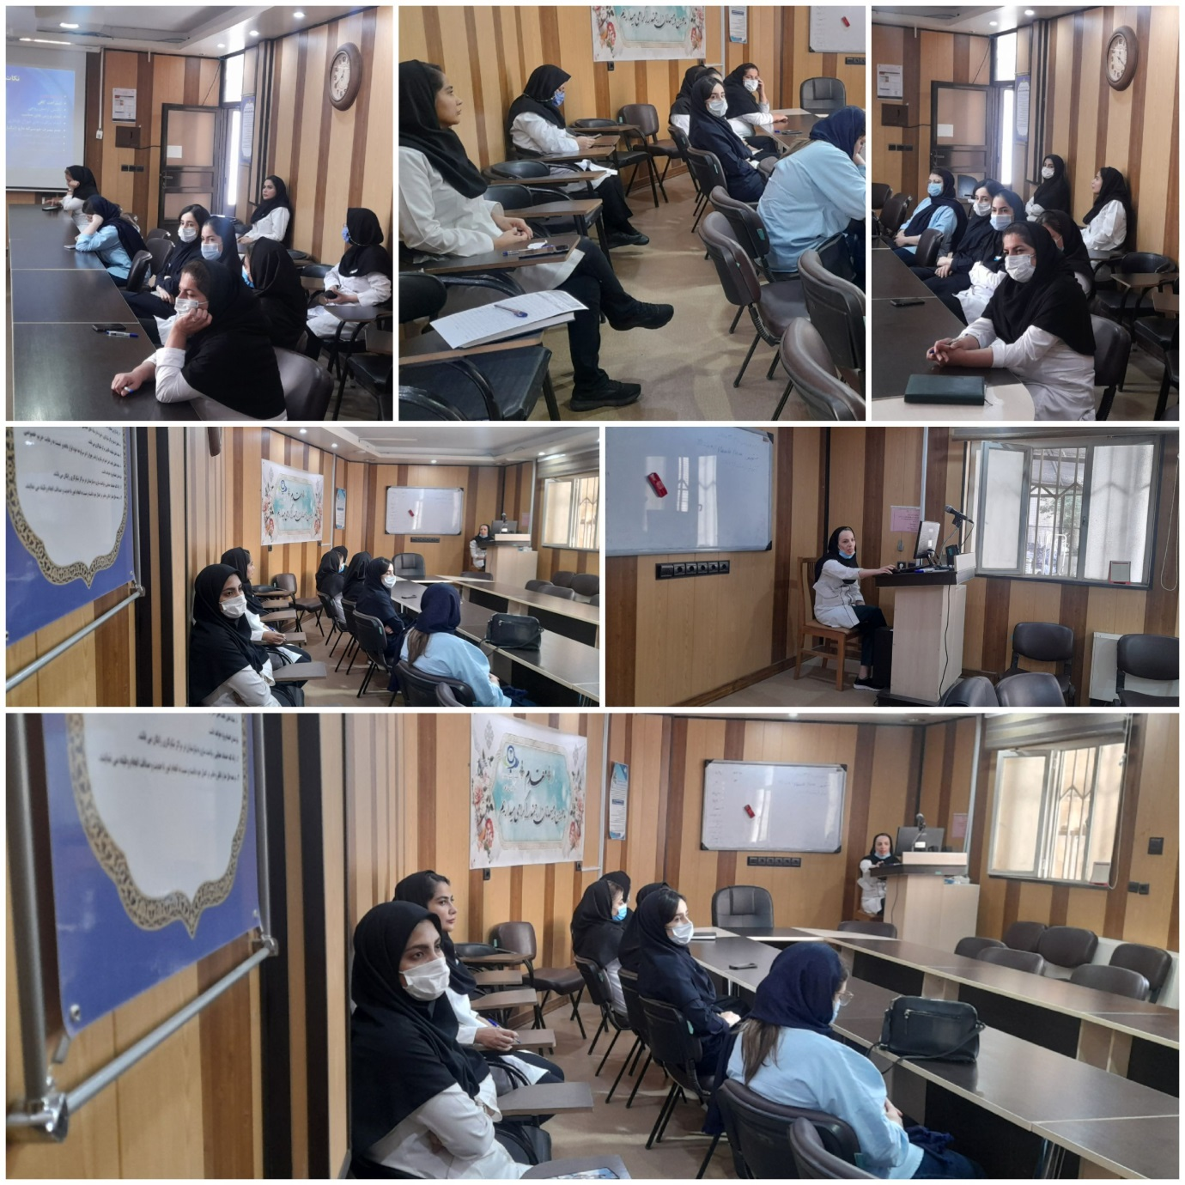

دوره آموزشی تریاژ به روش **ESI** ، 28 اردیبهشت با امتیاز مداوم

